INCENDI FORESTALI: ANALISI ANDAMENTO 2023
I dati e le statistiche qui riportati sono provvisori, nelle more della pubblicazione definitiva dei dati ufficiali sull’estensione degli incendi da parte del Comando unità forestali, ambientali e agroalimentari dell’Arma dei carabinieri (CUFAA) e i Corpi forestali delle regioni a statuto speciale e delle province autonome di Trento e di Bolzano ai sensi della Legge n.155/2021. Art.3 comma 1 e legge 21 novembre 2000, n. 353.
Evoluzione nel tempo
Dal 1° Gennaio 2023 ad oggi sono stati rilevati dal sistema Copernicus Emergency EFFIS 233 grandi incendi boschivi, per una superficie totale di 15348 ha, suddivisa in: 461 ha di latifoglie decidue, 782 ha di latifoglie sempreverdi, 361 ha di conifere, 1 ha di lariceti e 83 ha di foreste non classificate. Dal grafico in Figura 1, che riporta il totale delle superfici percorse da incendio nel tempo, si evince come negli ultimi giorni ci sia stato un aumento significativo delle superfici interessate.
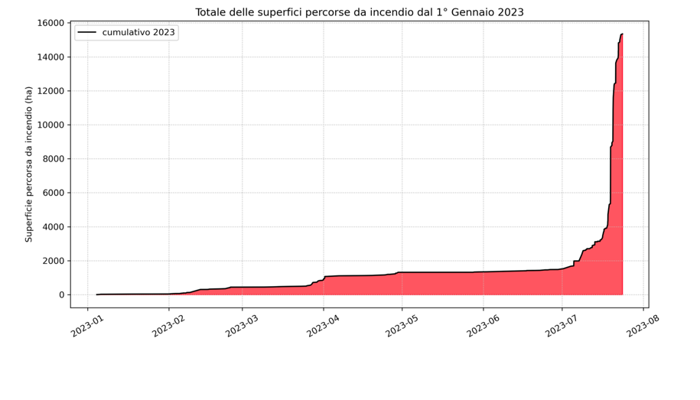
Figura 1: totale delle superfici percorse da incendio dal 1 gennaio 2023
Regioni interessate
Le anomalie termiche registrate dal 22 luglio al 24 luglio 2023 (Figura 2) indicano che le regioni maggiormente interessate sono Puglia, Calabria e Sicilia. I punti in nero indicano la presenza di aree bruciate di grandi dimensioni rilevate da strumenti satellitari che operano nell’ottico a grande risoluzione spaziale (Ad esempio Sentinel-2 MSI). Le anomalie termiche sono punti in cui la radiazione osservata da satellite su diverse lunghezze d’onda in infrarosso (tipicamente osservabili da radiometri come MODIS o VIIRS della NASA o anche SEVIRI METEOSAT) indica la possibile presenza di temperature “anomale” all’interno di un singolo pixel.
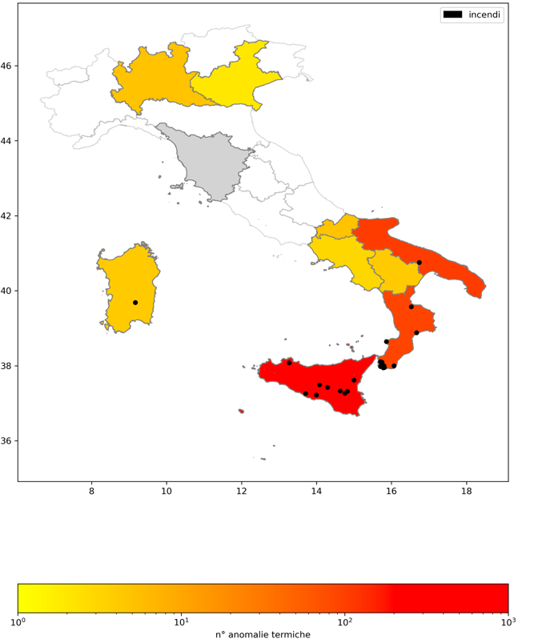
Figura 2: numero di anomalie termiche registrate dal 22 luglio al 24 luglio 2023
Ecosistemi forestali ed incendi: gli eventi
Dagli ultimi dati EFFIS disponibili, riferibili al periodo compreso tra sabato 22 luglio 2023 e lunedì 24 luglio 2023 risultano 25 aree percorse da grandi incendi boschivi (dato aggiornato al 2023-07-25 07:14:53), per un totale di superficie percorsa da incendio di 9216.4 ha [tabella2]. Vengono riportate oltre alle informazioni riguardanti il codice univoco dell’evento, regione, provincia, comune, finestra temporale delle anomalie termiche rilevate e la superfice dell’area interessata dall’evento. Inoltre sono indicate, in ettari (ha), le coperture del suolo interessate dall’incendio, in termini di macro-categorie derivate dal prodotto Ecosystems Classification Model F4 (ECM-F4 https://groupware.sinanet.isprambiente.it/prodotti-operativi-di-sorveglianza-ambientale/library/ecosystems-classification-model).
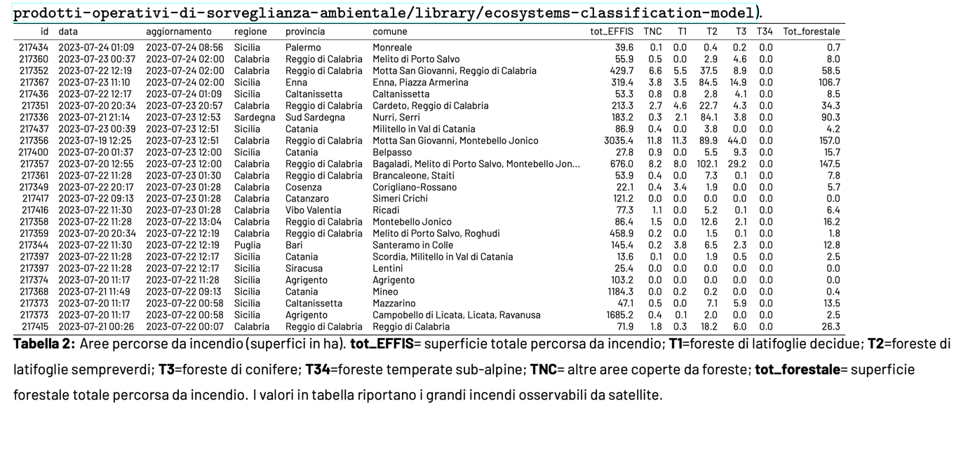
I casi al momento più rilevanti per gli impatti sulla vegetazione sono gli incendi avvenuti:
- Provincia di Reggio Calabria
In provincia di Reggio Calabria nei pressi di Motta San Giovanni con superficie complessiva bruciata (al 23 luglio) intorno a 3035 ha di cui 157 ha di foreste. Un separato incendio ha coinvolto il Comune di Bagaladi, Melito di Porto Salvo e Montebello Jonico con una superficie di 676 ha di cui 147 erano ecosistemi forestali. Un successivo incendio ha bruciato (al 24 luglio) altri 430 ha di cui quasi 60 erano ecosistemi forestali. (vedi Figura 3).
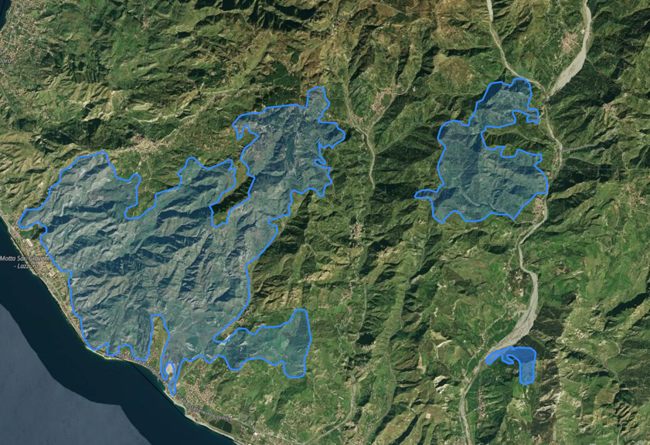
Figura 3: superfici recentemente percorse da incendio in provincia di Reggio Calabria (fonte EFFIS)

- 23-25 luglio 2023: Provincia di Enna – Piazza Armerina

In Sicilia, nella provincia di Enna, presso Piazza Armerina sono stati percorsi da incendio circa 320 ha, di cui oltre 100 he erano ecosistemi forestali (vedi Figura 4). Nella zona, dal 2018 sono avvenuti almeno 52 grandi incendi che hanno coinvolto ecosistemi boschivi.

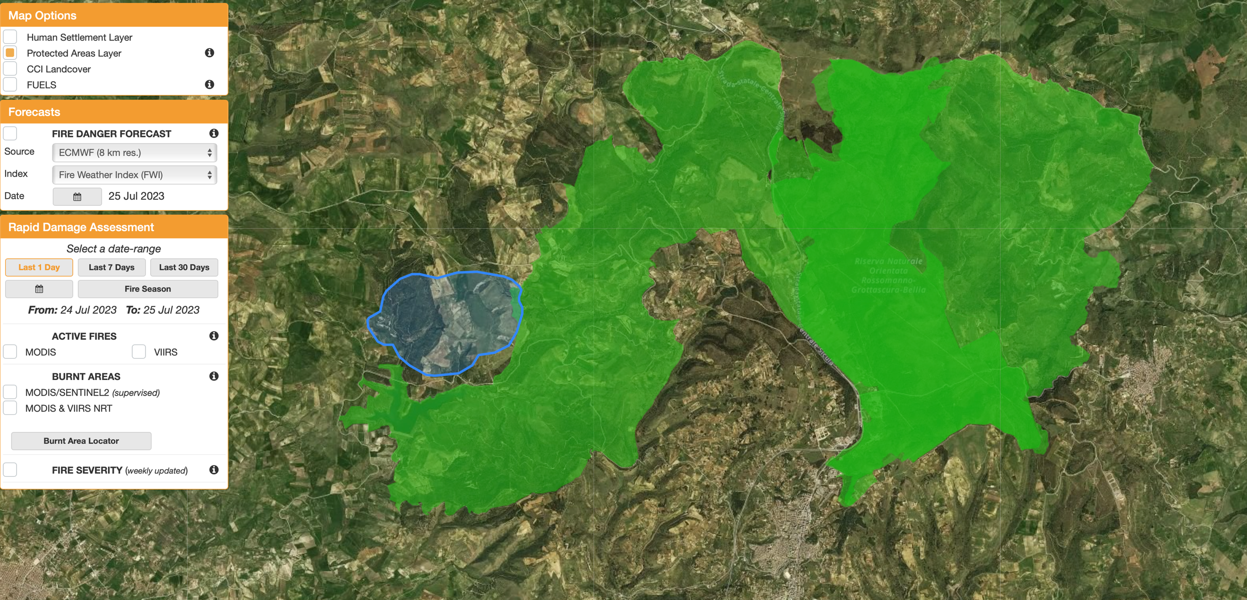

Figura 4: superfici recentemente percorse da incendio in provincia di Enna (Blu). In verde la Riserva Naturale Regionale orientata “ Rossomanno-Grottascura-Biella”, riconosciuta nell’elenco ufficiale EUAP del MASE (fonte EFFIS)

L’immagine in Figura 4, prodotta dal Sistema Copenicus Emergency EFFIS, mostra in blu la zona percorsa da incendio nelle ultime 48 ore. Al 25 luglio sono bruciati complessivamente 320 ha (fonte EFFIS). Di questi circa un terzo sono coperti da ecosistemi boschivi.
In verde è rappresentata la Riserva Naturale Regionale orientata “ Rossomanno-Grottascura-Biella”, riconosciuta nell’elenco ufficiale EUAP del MASE. La riserva naturale era stata già pesantemente attaccata da incendi nel 2021 e nel 2022 (figure 5, 6, 7)

Tabella 3: Totale superfici forestali percorse da incendio in ettari nella provincia di Enna dal 1° gennaio 2021 al 31 dicembre 2022
Provincia di ENNA | AB_TOT (ha) | AB_FOR (ha)
2021+2022 | 13 991 | 3 750
2021 | 12 305 | 2 746
2022 | 1 686 | 1 004

AB TOT: Aree Bruciate per incendio boschivo totale (fonte EFFIS)
AB FOR il totale delle superfici forestali percorse da incendio stimate in base al prodotto Ecosystems Classification Model - Forest4 (ECM-F4) fonte ISPRA

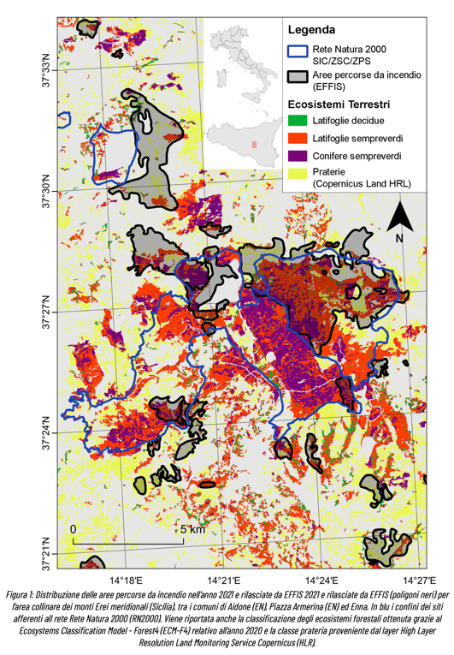

Figura 5: Superficie percorsa da incendio nel 2021 Aidone- Piazza Armerina

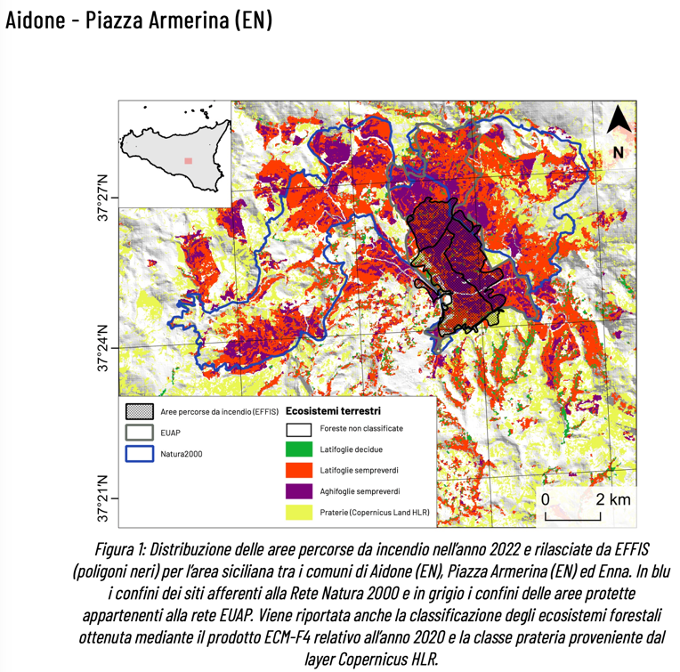
Figura 6: Superficie percorsa da incendio nel 2021 Aidone- Piazza Armerina

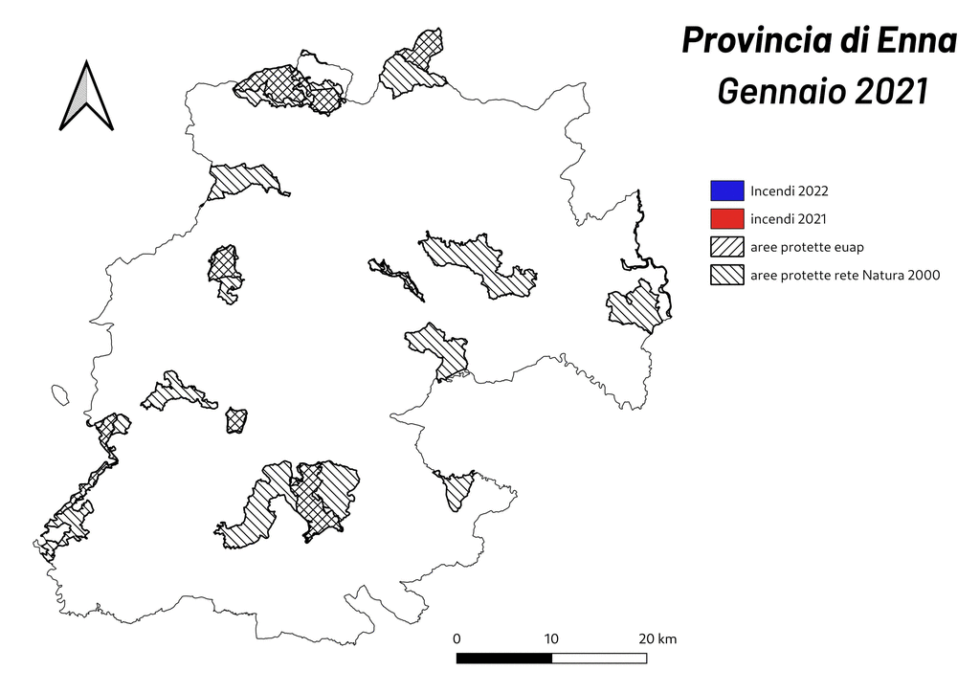
Figura 7: Animazione incendi nella provincia di Enna nel periodo 2021-2022. Nel cerchio azzurro è indicata la Riserva Naturale Regionale orientata “ Rossomanno-Grottascura-Biella”

